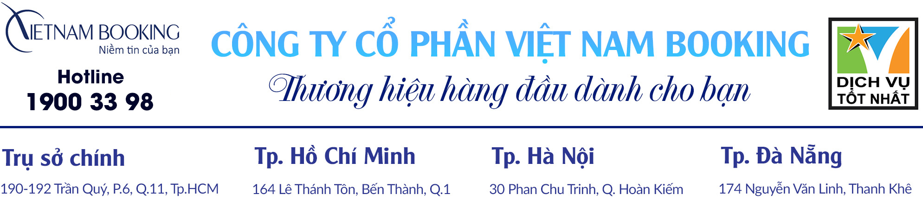

VÒNG LOẠI WORL CUP 2022
VIỆT NAM - THÁI LAN
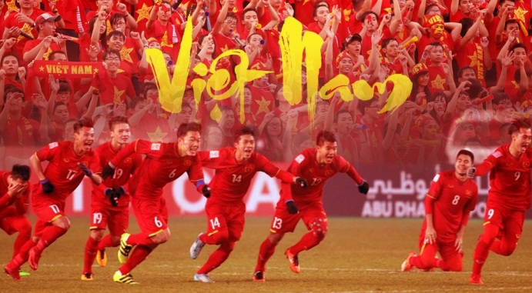
TOUR DU LỊCH KHÁM PHÁ XỨ SỞ CHÙA VÀNG CỔ VŨ ĐỔI TUYỂN VIỆT NAM

Thời gian: 5 ngày 4 đêm
Khởi hành: 02 - 06/09/2019
Giá: 7.990.000Đ
Hãng Lion Air
Tour Thái Lan cổ vũ đội tuyển Việt Nam khởi hành từ Hà Nội ngày 02/9/2019. Hành trình tiếp lửa cho các chàng trai đội tuyển Việt Nam chinh phục giấc mơ World Cup 2022. Chương trình tour cổ vũ kết hợp tham quan nhiều cảnh đẹp nổi tiếng ở thành phố Pattaya và thủ đô Bangkok, giá ưu đãi chỉ còn 7.990.000Đ.
NGÀY 1: HÀ NỘI – BANGKOK - PATTAYA (ĂN TỐI)

Xe và hướng dẫn viên (HDV) công ty đón đoàn tại điểm hẹn, đưa đoàn ra sân bay quốc tế Nội Bài làm thủ tục lên chuyến bay đi Bangkok.
Đến sân bay Bangkok, xe đón du khách khởi hành đi Pattaya. Trên đường đi ghé tham quan trại Hổ (Sriracha Tiger Zoo), tại đây du khách sẽ được xem các chương trình Heo bú sữa cọp, cọp bú sữa heo cùng các chương trình xiếc độc đáo có một không hai khác như xiếc voi, cá sấu, heo…
Tối: Đến Pataya, đoàn nhận phòng khách sạn và nghỉ ngơi và dùng bữa tối.
NGÀY 2: PATTAYA (ĂN SÁNG/TRƯA/TỐI)

Sáng: Đoàn tham quan dùng bữa sáng buffet, HDV đưa du khách lên tàu cao tốc du thuyền ra đảo Coral xem san hô, xem biểu diễn dù bay, đua cano tân tiến nhất (nếu có nhu cầu tham gia, du khách tự túc tiền vé). Đoàn tự do tắm biển, tham gia các trò chơi trên bãi biển.
Trưa: Đoàn tham quan trở về đất liền dùng bữa trưa.
Chiều: Du khách tiếp tục chương trình tour du lịch Thái Lan:
- Thăm vườn nhiệt đới Nong Nooch để thưởng thức chương trình ca múa nhạc đậm chất dân gian Thái Lan và các trò biểu diễn đặc sắc của Voi, boxing Thái, thăm vườn hoa Lan xuất khẩu,…
- Thăm Trung tâm chế tác đá quý lớn nhất Đông Nam Á - nơi diễn các phiên trao đổi mua bán đá quý đạt chứng chỉ ISO 9002 về quản lý chất lượng, nơi trưng bày các loại đá quý đẹp nổi tiếng, cung cấp những thông tin bổ ích về quá trình khai thác, chế tác đá quý tại Thái Lan và trên thế giới.
- Trân Bảo Phật Sơn với tượng Phật Thích Ca Mâu Ni đang ngồi thiền - được tạc trên một vách núi giữa trời. Sự độc đáo của bức tượng Phật lớn này là được khắc nổi bằng vàng ròng 24 kara, cao 130 m, rộng hơn 70m, được xây dựng vào năm 1996, nhân dịp Quốc vương RaMa IX trị vì vương quốc Thái Lan được 50 năm.
Tối: Đoàn dùng bữa tối tại nhà hàng địa phương. Sau đó xe và HDV sẽ đưa du khách đi thưởng thức chương trình Alcazar Show - show biểu diễn của những nghệ sĩ chuyển giới, hoành tráng và đặc sắc nhất Pattaya. Sau đó, đoàn về nghỉ đêm tại khách sạn.

NGÀY 3: PATTAYA - BANGKOK (ĂN SÁNG/TRƯA/TỐI)

Sáng: Du khách dùng bữa sáng buffet tại khách sạn, đoàn tiếp tục với chương trình khởi hành về Bangkok, trên đường đi ghé thăm Cửa hàng đồ da, Vườn Bướm – tìm hiểu về đặc sản 3 miền của Thái Lan: Mật ong, Cao hổ, huyết yến, Trung tâm nghiên cứu Rắn độc: xem chương trình biểu diễn bắt rắn bằng tay không. Tìm hiểu những sản phẩm từ nọc độc rắn độc quyền của hoàng gia.
Đoàn ghé cửa hàng bánh kẹo: mua những đặc sản Thái như dầu thảo dược, bánh chuối, bánh sầu riêng,…
Chiều: Về khách sạn nhận phòng và nghỉ ngơi và ăn tối.
Tối: Sau bữa tối, đoàn tham quan tự do khám phá Bangkok và nghỉ đêm tại khách sạn.
NGÀY 4: BANGKOK (ĂN SÁNG/TRƯA/TỐI)

Sáng: Du khách dùng bữa sáng tại khách sạn, tiếp tục chương trình tham quan:
- Chùa Wat Arun: Một di sản văn hóa thế giới giới - Wat Arun tọa lạc ở tại bờ Bắc (quận Thonburi) từ sông Chao Phraya, là ngôi chùa nổi bật bởi vẻ đẹp trong lối thiết kế và vị trí ven sông, nơi đấy du khách được nhìn thấy ngọn tháp nổi lên đầy uy nghi và lộng lẫy.
- Chùa Phật Vàng: với pho tượng Phật được đúc bằng vàng nguyên khối nặng đến 5,5 tấn và cao 3m.
- Du thuyền trên dòng sông Chaophraya xem hiện tượng cá nổi và ngắm khung cảnh dọc hai bên bờ sông.
Trưa: Đoàn dùng bữa trưa tại nhà hàng địa phương và nghỉ ngơi chuẩn bị cho chương trình cổ vũ đội tuyển Việt Nam và buổi chiều.
Chiều: Xe đưa đoàn đi cổ vũ bóng đá trận đấu giữa đội tuyển Việt Nam và đội tuyển Thái Lan. Kết thúc trận đấu, đoàn trở về khách sạn, nghỉ ngơi.

NGÀY 5: BANGKOK – HÀ NỘI (ĂN SÁNG/TRƯA)
BANGKOK
Sáng: Du khách dùng bữa sáng, làm thủ tục trả phòng khách sạn. Tự do mua sắm tại các siêu thị trung tâm của Bangkok như: siêu thị Big C hoặc World Trade Center. Tại đây, du khách có thể tìm thấy những mặt hàng Thái Lan giá cực rẻ để về làm quà cho người thân. Xe đưa đoàn đi dâng hương và tham quan tượng Phật Bốn Mặt: tượng phật linh thiêng nhất Thái Lan để cầu tài lộc, gia đạo, sức khoẻ cho một năm an khang thịnh vượng.
Chiều: Xe đưa đoàn ra sân bay làm thủ tục lên chuyến bay về Việt Nam. Đến sân bay Nội Bài, kết thúc chương trình tour Thái Lan cổ vũ đội tuyển Việt Nam. HDV chia tay và hẹn gặp lại du khách trong các chương trình tour du lịch hấp dẫn khác.
GIÁ TOUR BAO GỒM:
- Xe ô tô đời mới, chất lượng cao đưa đón theo chương trình tại Việt Nam và Thái Lan
- Vé máy bay khứ hồi HN – Bangkok – HN (07 kí hành lí xách tay)
- Thuế sân bay 2 nước, phụ phí xăng dầu + bảo hiểm hàng không
- Khách sạn tiêu chuẩn 3* Quốc Tế 2 người/phòng, nếu lẻ người ngủ phòng 3
- Ăn các bữa theo chương trình
- Phí tham quan thắng cảnh theo suốt chương trình vào cửa 01 lần
- Hướng dẫn viên tiếng việt nhiệt tình, kinh nghiệm tại Việt Nam và Thái Lan.
- Bảo hiểm du lịch quốc tế mức đền bù 10.000USD/vụ
- Nước uống cho khách hàng ngày: 0,5L/khách/ngày
- Vé xem trận VIỆT NAM – THÁI LAN
- Tặng áo, cờ tôi yêu Việt Nam
- Tặng mũ du lịch group.

GIÁ TOUR KHÔNG BAO GỒM:
- Hành lý kí gửi 15kgs = 14USD/chiều x 2 chiều = 28USD/khách
- Lệ phí làm hộ chiếu
- Thuế VAT 0%
- Chi phí cá nhân, giặt là, đồ uống,...
- Ngủ phòng đơn
- Hành lý quá cước
- Tiền Tips cho Hướng Dẫn Viên, lái xe bản địa: 380.000Đ/khách/tour
- Phòng đơn phụ thu: 1.500.000Đ/khách.

GIÁ TOUR TRẺ EM:
- Trẻ em dưới 2 tuổi: 30% giá tour người lớn và ngủ chung giường với bố mẹ
- Trẻ em từ 2-dưới 11 tuổi: 90% giá tour người lớn và ngủ chung giường với bố mẹ
- Từ 11 tuổi trở lên: 100% giá tour người lớn.

LƯU Ý:
Giá có thể thay đổi tùy vào sự thay đổi số lượng khách và thời gian đoàn chốt đặt dịch vụ.

Chúc du khách có một chuyến đi thú vị, ý nghĩa!
Hotline: 1900 33 98
Email: lienhe@vietnambooking.com

